

**古村落信息化管理平台**

**需求文档**

**姓 名**： 舒畅

**学 号:**  201626703041

**专业班级**： 软件学院软件工程

**江西师范大学**

目录

1.引言 2

1.1 背景 2

1.2 目的 3

1.3 定义 3

1.4运行环境 3

1.5用户特点 3

2.系统功能分析 4

2.1、系统可行性分析 4

2.2系统功能叙述图 5

2.2.1超级管理员功能分析 6

2.2.2管理机构功能分析 6

2.2.3学者功能分析 6

2.2.4录入员功能分析 6

3.数据库需求分析 7

3.1 数据库分析阶段 7

3.1.1数据流图和数据词典 7

3.2数据库设计阶段 11

3.3数据库物理设计 11

4.接口设置 13

4.1 外部接口 13

4.2 内部接口 13

5.运行设计 13

5.1 运行模块的组合 13

5.2 运行控制 13

5.3 运行时间 13

6.性能需求及错误处理 14

# 1.引言

## 1.1 背景

中国传统村落，指拥有物质形态和非物质形态文化遗产，具有较高的历史、文化、科学、艺术、社会、经济价值的村落。传统村落承载着中华传统文化的精华，是农耕文明不可再生的文化遗产。但随着现代化、城镇化、工业化的突飞猛进，自2000年至2010年，我国自然村由363万个锐减至271万个，十年间，减少了90万个自然村。传统村落的消失还不仅是灿烂多样的历史创造、文化景观、乡土建筑、农耕时代的物质见证遭遇到泯灭，大量从属于村落的民间文化——非遗随之灰飞烟灭，少数民族的聚集地濒临瓦解。2012年4月在冯骥才先生的倡议下，国家决定由四部局——住房和城乡建设部、文化部、国家文物局、财政部联合启动了中国传统村落的调查与认定。以此为背景，冯骥才先生提出建立中国传统村落保护与发展研究中心，旨在进一步科学地推动与实施传统村落的保护和发展工作。

近几年，国家四部局——住房和城乡建设部、文化部、国家文物局、财政部联合启动了中国传统村落的调查。成立由建筑学、民俗学、规划学、艺术学、遗产学、人类学等专家组成的专家委员会，评审《中国传统村落名录》，进入名录的传统村落将成为国家保护的重点，然而传统村落的档案信息整理是现在所面临的问题。

传统村落承载着中华传统文化的精华。随着互联网的普及和大数据时代的到来，传统村落信息的信息化对传统村落的保护和发展尤为的重要。在传统村落采集获得的传统村落的相关文字、图像、音频、视频等资料信息，通过计算机技术，以数字形式保存起来，建立传统村落的信息档案库。在传统村落的数字档案库建立之后，通过互联网，人们能够快捷方便地实现传统村落信息传播和共享，能够让传统村落走进广大群众，也能够让学者研究传统村落提供参考资料；如果对传统村落定期采风并且更新数字档案库，还能跟踪记录传统村落的发展变迁。建立起传统村落信息库的基础工作是对古村落信息记性采集。而我国的传统村落数量众多、分布广泛，被列入中国传统村落名录的就有4000多个，遍布全国各地，对传统村落档案信息化的平台就能够有效的管理这些传统村落的信息，不受地域的限制进行读取等。

## 1.2 目的

传统村落档案信息化平台是通过互联网、档案管理等技术一体化的项目。传统村落档案信息化平台能够省时省力的完成对档案的归档和调阅；能够通过互联网随时随地将传统村落的信息传播和共享，走进广大群众；能够让档案永久的留存和跟踪记录传统村落的变迁。

## 1.3 定义

文档中采用的专门术语的定义及缩略词简要如下：

Archives management informatization platform of ancient village

## 1.4运行环境

客户端：Windows

服务器端:Windows

## 1.5用户特点

本系统的用户主要具备浏览传统村落信息文档以及图片功能的能力。

而后台人员主要包括了一下几类：超级管理员，管理机构（管理员），学者（管理者）以及录入员。

超级管理员拥有对系统的所有管理权限，他可以赋予管理机构相应的管理能力。

管理机构主要负责人员的管理问题以及对以及任务的分配工作。

学者主要是接受管理机构下达的档案录入工作，然后赋予录入员相关权限，并且为其分配相应的任务。

录入员主要是接受学者分配的任务，并按时完成。

本系统的用户只具备浏览传统村落信息及图片功能的能力。

系统后台的管理能力需具备对数据库的增删查改传统村落数据的能力，能处理一些常见错误操作即可。

# 2.系统功能分析

## 2.1、系统可行性分析

（1）技术可行性

该系统采用SSM+Maven+shiro基础框架进行构建。SSM(Spring+SpringMVC+MyBatis)技术其中Spring是一个轻量级的控制反转(IoC)和面向切面(AOP)的容器框架，SpringMVC分离了控制器，模型对象、分派器以及处理程序对象的角色，这种分离能够让它们更容易进行定制。MyBatis是一个支持普通SQL查询，存储过程和高级映射的优秀持久层框架。Maven技术是基于项目对象模型(POM)可以通过一小段描述信息来管理项目的编译，测试，构建，报告和文档的软件项目管理工具和解决依赖关系的工具。Shiro是一个强大易用的Java安全框架,提供了认证、授权、加密和会话管理等功能。在此基础框架的之上整合了openoffice工具以及jodconverter来实现将office文档转化成pdf格式，再借由swftools工具以及FlexPaper实现文档的在线预览功能。同时，还整合了POI来实现批量导出和批量导出数据。

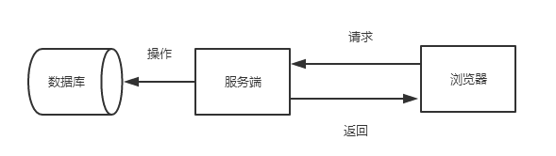

B/S架构模式（图2.1）

（2）经济可行性

本项目的开发，不需要什么花费，实现工具和技术都是开发人员已拥有的，不需要额外的费用。因此，经济可行性方面是没问题的。

（3）操作可行性

本软件的操作是十分简易的，用户可以根据搜索相应关键字对文档进行检索，同时各层级管理员可以通过用户管理以及任务分配对下一级别人员进行管理。

（4）其他方面的可行性

该项目有法律符合性，并且旨在对中国传统村落档案管理进行转型所以对于该项目的开发是可行的。

## 2.2系统功能叙述图

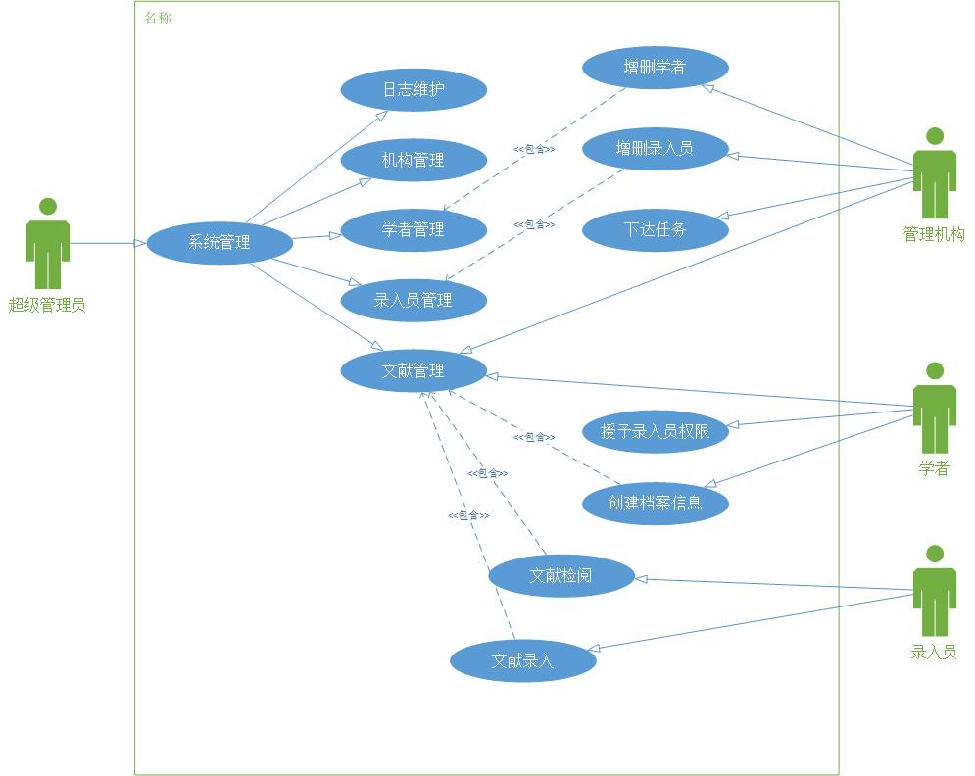

系统功能叙述图（图2-1）

通过功能叙述图可以很明显的看出系统功能的归属，超级管理员可以对各个层级进行管理维护。管理机构则主要负责管理学者以及录入员，并且下达任务给学者。学者再根据分配任务创建档案信息，并授予相应录入员录入权限。

下面为功能流程图：

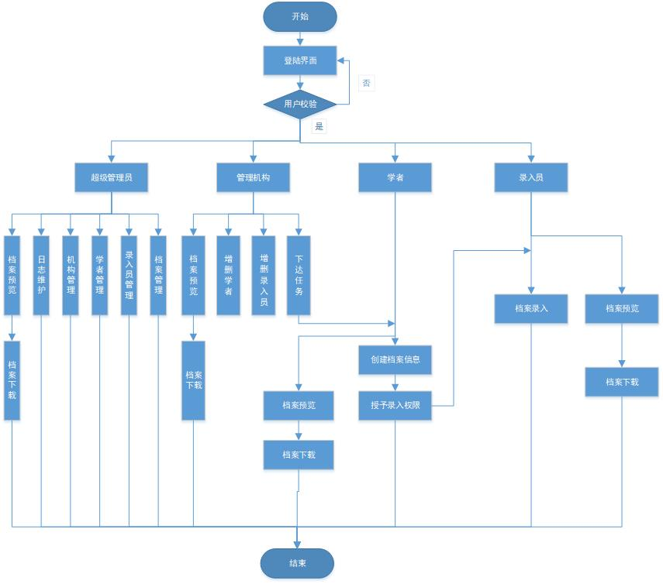

功能流程图（图2-2）

### **2.2.1超级管理员功能分析**

(1)用户登录：用户通过系统的登录界面输入用户名和密码，身份校验成功后进入管理界面，失败则提示用户/密码错误。

(2)日志维护：对每天的操作生成相应的日志。

(3)机构管理：对机构进行增删改查的操作。

(4)学者管理：对机构下的学者进行增删改查的操作。

(5)录入员管理：对机构下的录入员进行增删改查管理。

(6)文献管理：对已有文献进行修改和删除操作。

(7)文献下载：对已有文献进行预览，再进行下载。

### **2.2.2管理机构功能分析**

(1)学者、录入员管理功能：管理机构人员登录后，进入后台管理界面，可以对所属机构的学者和录入员进行增删改查等操作。同时还可以对所属学者下达收录相关古村落的档案文献的任务。

(2)下达任务功能：管理机构人员可以对所属机构的学者下达收录相关古村落的档案文献的任务。

(3)文档下载：管理机构人员可以对文档进行在线预览以及下载功能。

### **2.2.3学者功能分析**

(1)创建档案功能：学者登陆后，查看任务信息，若有下达任务，则根据下达任务创建相应的古村落档案。

(2)授予录入权限功能：学者可以授予相应录入员对相应档案的修改以及新增的权限，否则录入员只能查阅档案，无法进行其他操作。

(3)文档下载：学者可以对文档进行在线预览以及下载功能。

### **2.2.4录入员功能分析**

(1)档案录入功能：录入员获得学者授予的权限后，对相应文档进行录入工作，但不能对文档进行删除操作。

(2)文档下载：录入员可以对文档进行在线预览以及下载功能。

# **3.数据库需求分析**

## **3.1 数据库分析阶段**

根据对系统的工作流程和用户需求的调查从而清晰的分析出系统要实现的功能，其数据流程图（DFD）如下：

### 3.1.1数据流图和数据词典

**(1):顶层数据流图：**

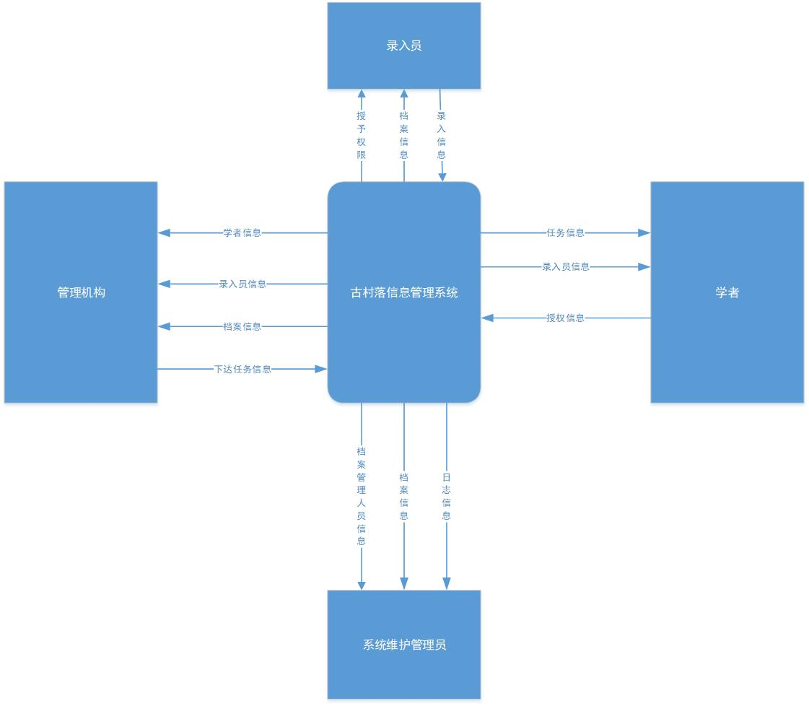

顶层数据流图（图3-1）

顶层数据流图主要描述了整个古村落信息管理系统的作用范围，对系统的总体功能、输入和输出进行了抽象，反映了系统和环境的关系。

**(2):0层数据流图：**

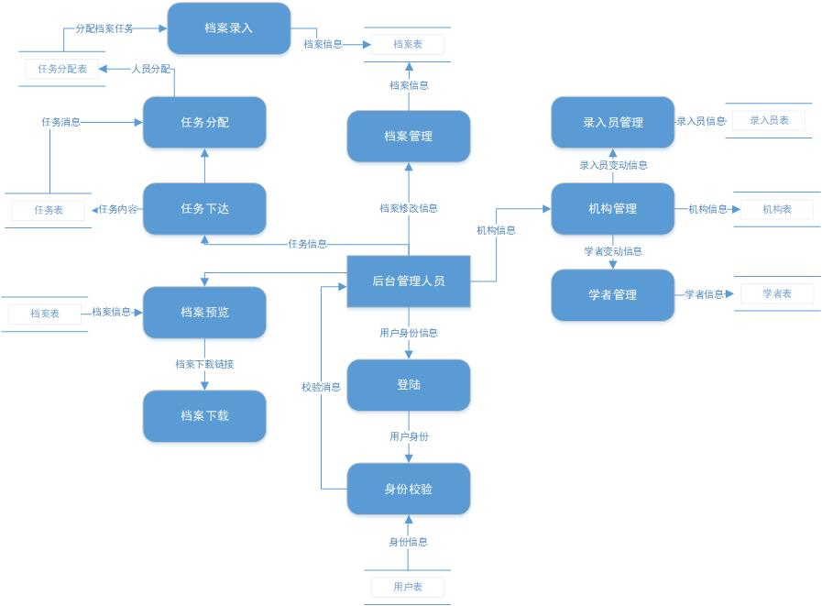

0层数据流图主要是对顶层数据流图的一个细化的描述，它主要体现了整个系统的功能流程，以及数据的交互和流向。

**(3)1层数据流图:**

①“用户登陆”1层数据流图：

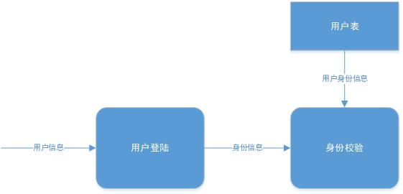

“用户表”数据字典：

|  |  |  |  |
| --- | --- | --- | --- |
| 数据项 | 数据类型 | 长度 | 描述 |
| Id | char | 50 | 主键 |
| AccountName | varchar | 32 | 登陆名 |
| DisplayName | varchar | 32 | 展示名 |
| Password | varchar | 128 | 登陆密码 |
| CreateDate | Timestamp |  | 创建时间 |
| UpdateDate | datetime |  | 更新时间 |
| IsDeleted | boolean |  | 是否删除 |

② “机构管理”1层数据流图：

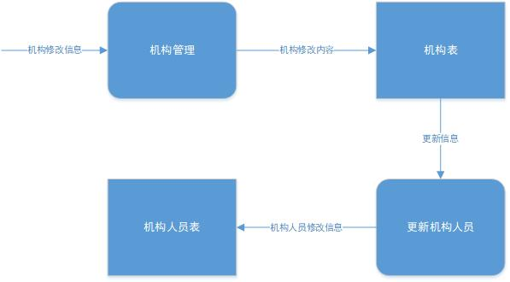

“机构表”数据字典：

|  |  |  |  |
| --- | --- | --- | --- |
| 数据项 | 数据类型 | 长度 | 描述 |
| Id | char | 50 | 主键 |
| Name | varchar | 128 | 机构名称 |
| CreateDate | Timestamp |  | 创建时间 |
| UpdateDate | datetime |  | 更新时间 |
| IsDeleted | boolean |  | 是否删除 |

“机构人员表”数据字典：

|  |  |  |  |
| --- | --- | --- | --- |
| 数据项 | 数据类型 | 长度 | 描述 |
| Id | char | 50 | 主键 |
| AccountId | char | 50 | 用户id（外键） |
| OrganizationId | char | 50 | 机构id（外键） |
| Mobile | varchar | 32 | 手机号 |
| Email | Varchar | 64 | 邮箱 |
| CreateDate | Timestamp |  | 创建时间 |
| UpdateDate | datetime |  | 更新时间 |
| IsDeleted | boolean |  | 是否删除 |

**(2):数据词典**：

* 数据源点及汇点描述:

1. 名称：用户

简要描述：登陆传统村落档案信息化平台、退出平台、浏览各板块内容

有关数据流：用户名、密码

数目：

1. 名称：日历

简要描述：当日日期

有关数据流：年、月、日

数目：+

* 加工逻辑词条描述：

1. 加工名：登陆检验

加工编号：1

简要描述：检验用户个人信息、账号密码是否有误

输入数据流：用户基本信息，用户名，邮箱、用户浏览记录，日期

输出数据流：登陆错误信息，登陆信息

加工逻辑： 如果 用户名输入错误 则

发出“登陆错误”

如果 用户密码输入错误 则

发出“登陆错误”

加工名：传统村落档案信息化平台

加工编号：2

简要描述：将“登陆信息”登记到“登陆浏览记录”中，完成后用户登陆至传统村落档案信息化平台

输入数据流：登陆信息，日期

输出数据流：登陆浏览记录，传统村落档案信息化平台

加工逻辑：将登陆信息及日期写入用户登陆浏览记录；

用户登陆传统村落档案信息化平台

* 数据流名词条描述：

1. 数据流名：用户名

说明：用户的唯一识别标识

数据流来源：用户

数据流去向：登陆检验

数据流组成：手机号＝“000000000”..“999999999”或邮箱

“xxxxxxx.com”

密码=“000000000”..“999999999”

1. 数据流名：检验错误

说明：用于指示用户登陆错误信息

数据流来源：登陆检验

数据流去向：用户

数据流组成：检验错误＝2{字母}40

1. 数据流名：登陆信息

说明：用于传递用户基本信息

数据流来源：登陆检验

数据流去向：传统村落档案信息化平台

数据流组成：登陆信息＝用户基本信息

1. 数据流名：退出登录

说明：用户退出传统村落档案信息化平台

数据流来源：传统村落档案信息化平台

数据流去向：登录检验

1. 数据流名：日期

说明：提供当前日期信息

数据流来源：日历

数据流去向：登陆检验，传统村落档案信息化平台

数据流组成：日期＝年＋月＋日

年＝“0000”..“9999”

月＝“01”..“12”

日＝“01”..“31”

1. 数据流名：登陆浏览记录

说明：用于记录用户登陆传统村落档案信息化平台的浏览各板块的信息

数据流来源：浏览记录库，传统村落档案信息化平台

数据流去向：登陆检验

数据流组成：登陆浏览记录＝传统村落档案信息化平台＋登陆日期

登陆日期＝日期

1. 数据流名：用户个人信息

说明：用于记录登记传统村落档案信息化平台的用户个人的信息

数据流来源：用户信息库

数据流去向：登陆检验

数据流组成：用户个人信息＝手机号或邮箱地址＋姓名

1. 数据流名：传统村落档案信息化平台

说明：包含各个板块的内容

数据流来源：村落各种信息

数据流去向：登陆检验

数据流组成：传统村落档案信息化平台＝图片模块+传统村落档案信息模块

**（3）用户浏览信息如下**

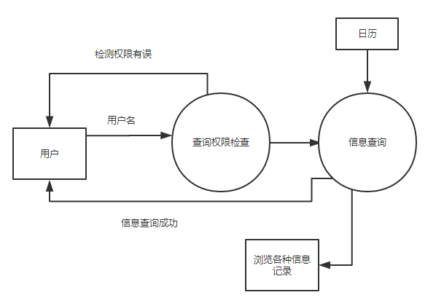

用户流程（图4-2）

**加工逻辑词条描述：**

1. 加工名：查询及修改权限检查

加工编号：3

简要描述：检验用户身份是否有效

输入数据流：手机号或邮箱地址，查询信息，用户个人信息

输出数据流：检验权限错误，信息查询及修改

加工逻辑：如果 手机号或邮箱地址在用户个人信息库中不存在 那么

发出“检验错误”

否则 发出“查询信息”F

1. 加工名：信息查询及修改

加工编号：4

简要描述：根据所读入的信息，检索手机号或邮箱浏览访问记录库得出相应结果

输入数据流：查询及修改权限检查，用户个人信息，登录浏览访问记录，日期

输出数据流：查询及修改结果

* 数据流名词条描述：

1. 数据流名：信息查询及修改

说明：用于传递查询和修改关键字段

数据流来源：用户个人，查询及修改权限检查

数据流去向：查询及修改权限检查，信息查询及修改

数据流组成：查询信息＝1{字母}50

1. 数据流名：查询结果

说明：用于显示用户个人信息修改及查询的结果

数据流来源：信息查询及修改

数据流去向：用户

数据流组成：查询及修改信息＝用户个人的基本信息＋用户发布的信息

**（4）管理员管理传统村落档案信息化平台操作：**

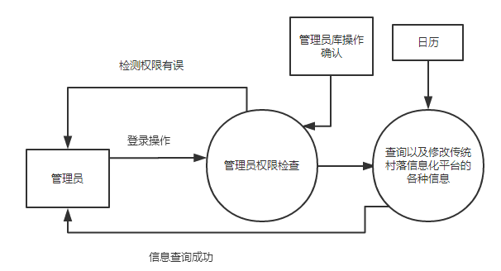

管理员流程（图4-3）

* 数据源点及汇点描述：

1. 加工名：管理权限检查

加工编号：5

简要描述：根据所读入的管理员信息，检索管理员库验证该人身份

输入数据流：管理员信息，管理员库

输出数据流：检验错误，操作确认

加工逻辑：根据所读入的管理员信息，检索管理员库验证该人身份

1. 加工名：修改信息发布平台信息或对发布不良信息的用户进行限制

加工编号：6

简要描述：根据所读入的操作信息，对用户进行发布信息权限限制或修改平台的有关信息

输入数据流：操作信息，管理员信息、传统村落档案信息化平台有关信息

输出数据流：操作确认，管理员信息

加工逻辑：根据所读入的操作信息，对用户进行发布信息权限限制或修改平台的有关信息

## **3.2数据库设计阶段**

系统的E-R图如下：

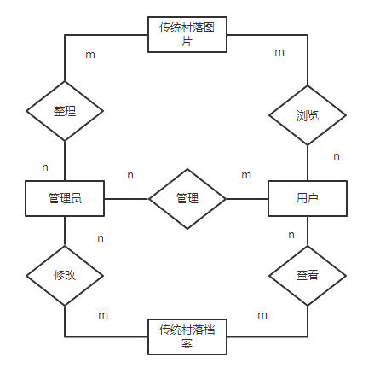

图4.1系统E-R图

1.用户（用户编号，用户名，用户密码，注册时间，登录时间）

2.传统村落档案（村落编号，村落名称，村落属性，地理信息，村落形成年代，村域面积，村庄占地面积，户籍人口，常住人口，地形地貌特征，村集体收入，村民人均年收入，主要民族，产值较高的2-3个主要产业，沿革，重要历史人物，重要历史事件，周边的山水名称、地质地貌）

3.传统村落图片（图片编号，图片对象名称，图片拍摄事件，图片内容说明）

4.管理员（管理员编号，管理员账号，管理员密码，登录时间)

## **3.3数据库物理设计**

.表3-1用户表

|  |  |  |  |  |
| --- | --- | --- | --- | --- |
| 字段名称 | 数据类型 | 长度 | 是否为空 | 说明 |
| user_id | int | 11 | 否 | 用户id（主键） |
| user_name | varchar | 50 | 否 | 用户名（唯一性约束） |
| user_psd | varchar | 50 | 否 | 用户密码 |
| user_register | timestamp |  | 是 | 注册时间 |
| user_time | timestamp |  | 否 | 登陆时间 |

表3-2管理员表

|  |  |  |  |  |
| --- | --- | --- | --- | --- |
| 字段名称 | 数据类型 | 长度 | 是否为空 | 说明 |
| manage_id | int | 11 | 否 | 管理员id（主键，外键） |
| manage_name | varchar | 45 | 否 | 管理员名称（唯一性约束） |
| manage_psd | varchar | 45 | 否 | 管理员密码 |
| manage_time | timestamp | 11 | 是 | 入学时间 |

表3-3传统村落表

|  |  |  |  |  |
| --- | --- | --- | --- | --- |
| 字段名称 | 数据类型 | 长度 | 是否为空 | 说明 |
| Village_id | int | 11 | 否 | 村落id(唯一性约束) |
| Village_name | varchar | 45 | 否 | 村落名称 |
| Village_property | varchar | 45 | 否 | 村落属性 |
| Village_geographic | varchar | 45 | 否 | 地理信息 |
| Village_dynasty | varchar | 45 | 是 | 村落形成年代 |
| Village_area | float | 50 | 是 | 村域面积 |
| Village_z_area | float | 50 | 否 | 村庄占地面积 |
| Village_household | Int | 11 | 是 | 户籍人口 |
| Village_permanent | Int | 11 | 是 | 常住人sh口 |
| Village_feature | Varchar | 45 | 是 | 地形地貌特征 |
| Collective_income | Float | 11 | 是 | 村集体收入 |
| Per_income | Float | 11 | 是 | 村民人均年收入 |
| Main_nationalities | Vachar | 45 | 是 | 主要民族 |
| Major_industry | Vachar | 45 | 是 | 产值较高的主要产业 |
| evolution | Vachar | 450 | 是 | 沿革 |
| Historical_figures | Vachar | 450 | 是 | 重要历史人物 |
| Historical_events | Vachar | 450 | 是 | 重要历史事件 |
| S_environment | vachar | 450 | 是 | 周边的山水名称、地质地貌 |

表3-4图片表

|  |  |  |  |  |
| --- | --- | --- | --- | --- |
| 字段名称 | 数据类型 | 长度 | 是否为空 | 说明 |
| pic_id | int | 11 | 否 | 图片编号（主键，外键，处理设施简称加上“P”及照片或录像序号三位数） |
| pic_name | varchar | 45 | 否 | 拍摄对象名称 |
| Pic_info | varchar | 450 | 否 | 拍摄内容说明 |
| pic_time | timestamp | 11 | 是 | 拍摄时间 |

# **4.接口设置**

## 4.1 外部接口

（1）用户界面

按Windows应用软件用户界面的规范来设计，使用以对话框为主的用户界面，便于用户使用。

（2）软件接口

运行于Windows7及更高版本并装有JAVA虚拟机的操作系统之上

## 4.2 内部接口

模块间接口采用数据耦合方式，通过参数表传送数据，交换信息。

# **5.运行设计**

## 5.1 运行模块的组合

程序启动后，进入主模块，用户的单击对话框按钮事件触发主模块调用各下层模块，进入对应的子对话框，同样由用户的输入触发这些模块调用其下层模块，完成相应操作。

## 5.2 运行控制

本软件控制流程：主程序运行，等待用户的输入，根据用户的输入调用各子模块

## 5.3 运行时间

检索业务响应时间<2s;

运行响应时间<1s;

出错处理

# 6.性能需求及错误处理

**（1）性能需求：**

①数据存储：随着系统的运行，数据会积累会越多，我们会每年进行更新，并把每年的数据进行转移存储。可是避免系统因数据积累太多占内存很明显，以至于运行减速的问题。

②安全性：校园信息平台是对校园内资讯的整合，并没有设计很多的安全类的问题，用户使用起来也很简便，因此系统的安全性完全可以保证。

**（2）系统出错及处理需求**

①出错信息

系统出现错误时，捕捉到系统的错误，存入错误记录文件中，供相关人员查看。在界面上，不弹出错误页面，以脚本形式给出出错的大概信息提示浏览者。

②补救措施  
 软件出现错误后可采取的措施：  
 a)重新启动系统。  
 b)检查是否启动服务。  
 c）备份数据，重新部署系统。  
 d）根据错误记录文件，做出相应错误处理。